成绩及排名数据导出操作指南
- 教学管理信息服务平台中成绩管理板块选择学生成绩排名统计→指定学期排名统计
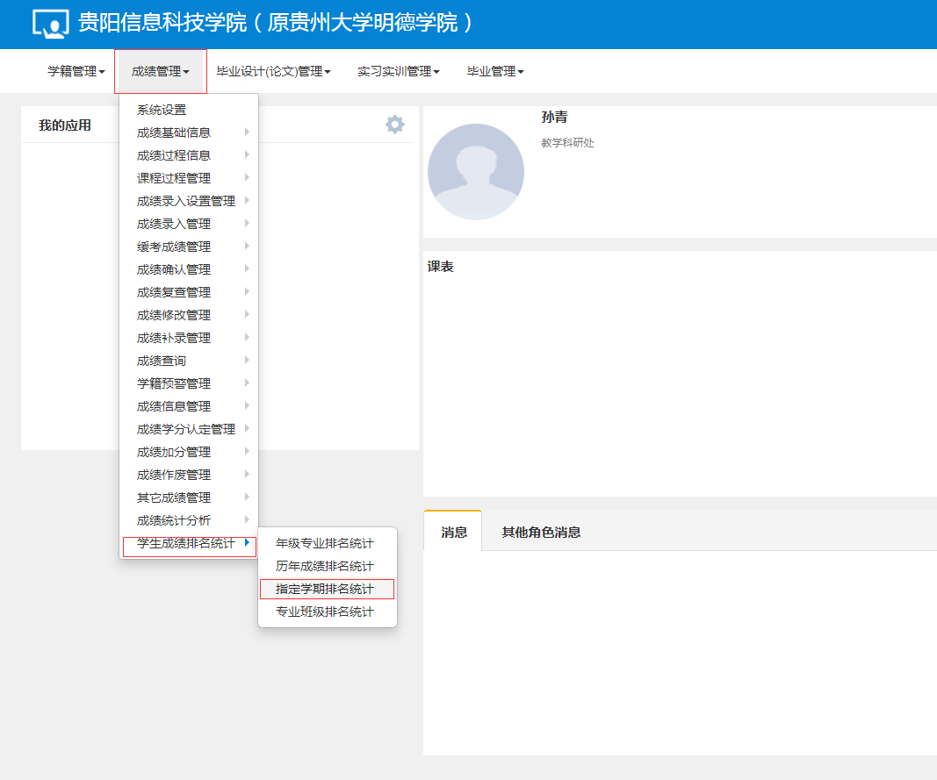
- 选择统计参数（蓝色选项都为必选项）
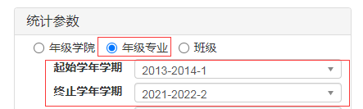
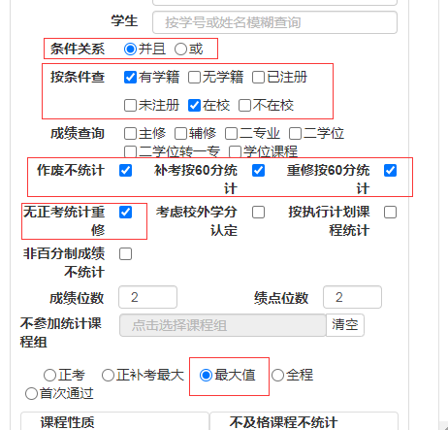
3.点击课程查询并进行全选待加载后进行成绩导出
